Методические материалы для разработки урока «Вложенные циклы»
«Никто не сможет научиться
хорошо составлять большие программы,
пока он не научится составлять малые»
Дэвид Грис
Центральное место в компьютерной грамотности занимает способность составлять алгоритмы. Алгоритм – продукт формального мышления, такого, «как думает исполнитель». Самая сложная для понимания алгоритмическая конструкция – вложенные циклы. Ее надо распознать в условии задачи, организовать каждый из циклов, настроить их правильное взаимодействие.
Современные учебные исполнители визуализируют циклические алгоритмические конструкции с помощью графических примитивов. Для их использования учащимся понадобятся минимальные знания о простых геометрических фигурах и углах.
Эта разработка посвящена методике изучения вложенных циклов в среде "карандашного программирования" Pencil Code (http://pencilcode.net). Среда блочного программирования использует геометрию черепахи и декартову геометрию. Здесь есть изящная возможность переключаться между текстовым кодом и блоками, что облегчает задачу обучения программированию. К достоинствам этой среды можно отнести все преимущества облачного сервиса: личное хранилище файлов, удобство публикации работ и совместного проектирования, возможность дистанционной формы обучения.
Для реализации предлагаемой разработки необходимы следующие умения:
- ученика: применять команды блоков Move(движение) и Art(рисование), использовать команду For (цикл с параметром) из блока Control(управление);
- учителя: воспроизводить образцы алгоритмов online, демонстрировать технологию написания программы на большом экране с помощью проектора.
Цель работы: создать условия для освоения алгоритмической конструкции «вложенные циклы» на основе цикла с параметром.
Задачи:
- обучающие: научить конструировать «вложенные циклы», видеть действие внешнего и внутреннего циклов, управлять параметрами циклов;
- развивающие: осваивать современные технологии облачных сервисов, работать по предложенному образцу, интегрировать метапредметные знания в работе;
- воспитательные: развивать стремление к новым знаниям, формировать умение работать сообща в группе, вырабатывать ответственность за результат работы.
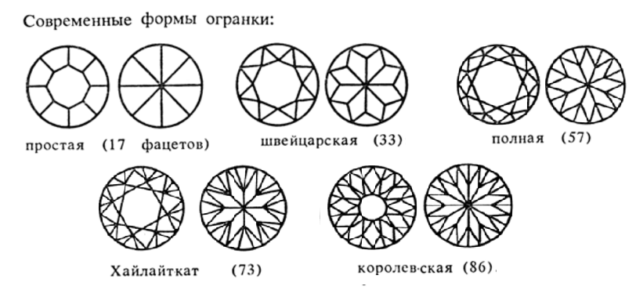
Материалы для проведения урока: одной из самых геометрически сложных задач считается огранка алмазов с целью добиться высочайшей степени сверкания камня. Классическая бриллиантовая огранка – придание камню округлой формы с множеством граней (фасет). Рисунок верхней части бриллианта (короны) и нижней (павильон) имеют вид круга, составленного из множества геометрических фигур. На рисунке приведены распространенные формы огранки.

Попробуем и мы с вами получить оригинальные модели огранки алмаза. Алгоритм рисования построим так: свернем цепочку правильных геометрических фигур в кольцо. Меняя вид фигур, их количество и взаимное расположение, получим разные варианты огранки.
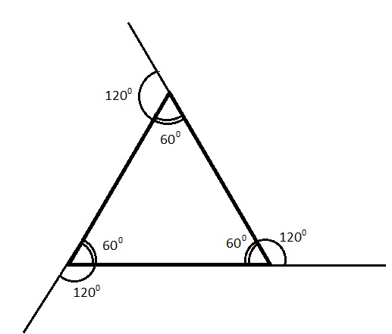
Для построения правильной геометрической фигуры используем цикл с параметром: в теле цикла прорисовываем одну сторону фигуры и переориентируем черепаху по направлению следующей стороны (образуем внутренний угол фигуры, для чего черепаху разворачиваем на величину внешнего угла), количеством проходов по циклу задаем нужное количество сторон фигуры.
Для справки: внешний угол правильного n-угольника вычисляется по формуле 360⁰/n.
Этап работы | Блочная запись программы | Текстовый код программы | Пояснения к этапу работы
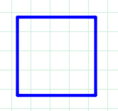  Образец 1 | 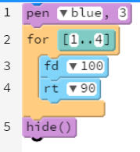 | - pen blue, 3  - for [1..4]  - fd 100  - rt 90  - hide() | Начнем с квадратных граней. Рисуем квадрат (со стороной 100 шагов) с помощью цикла с параметром.
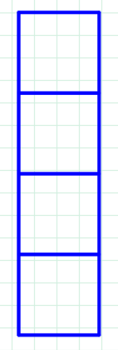  Образец 2 | 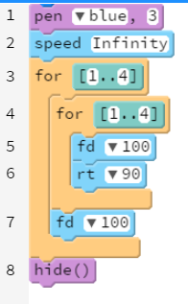 | - pen blue, 3  - speed Infinity  - for [1..4]  - for [1..4]  - fd 100  - rt 90  - fd 100  - hide() | Теперь получим цепочку из четырех квадратов, для этого организуем внешний цикл из четырех повторов внутреннего цикла, создающего каждый квадрат.
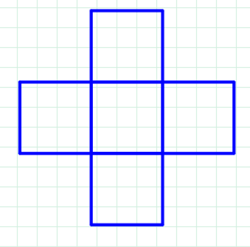  Образец 3 | 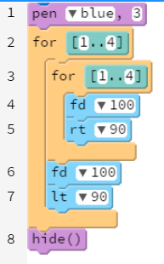 | - pen blue, 3  - for [1..4]  - for [1..4]  - fd 100  - rt 90  - fd 100  - lt 90  - hide() | Свернем эту цепочку в кольцо, перемещая исполнителя с поворотом на 90⁰ влево.
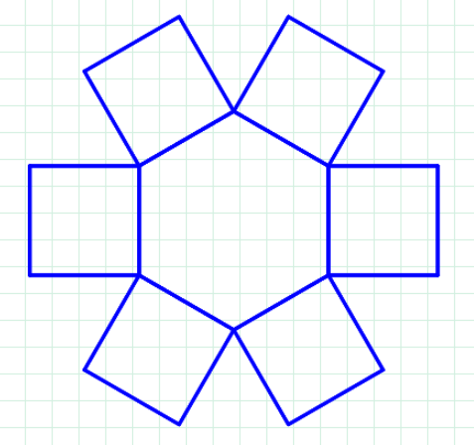  Образец 4 | 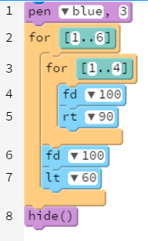 | - pen blue, 3  - for [1..6]  - for [1..4]  - fd 100  - rt 90  - fd 100  - lt 60  - hide() | Увеличим количество граней алмаза – квадратов – до 6, угол поворота снижаем до 60⁰.
Образец 5  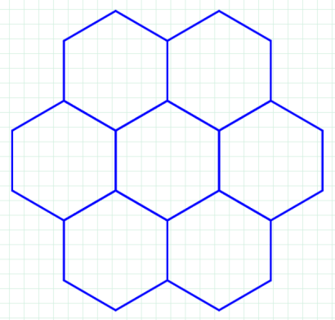 | 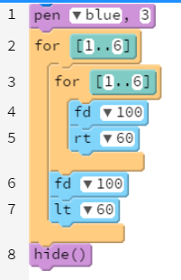 | - pen blue, 3  - for [1..6]  - for [1..6]  - fd 100  - rt 60  - fd 100  - lt 60  - hide() | Изменим форму грани на шестиугольник, для этого верхнюю границу значения параметра внутреннего цикла увеличим до 6, угол поворота исполнителя уменьшим до 60⁰.
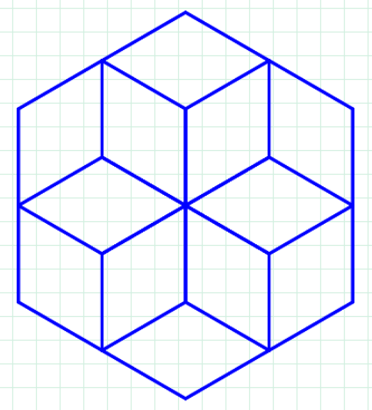  Образец 6 | 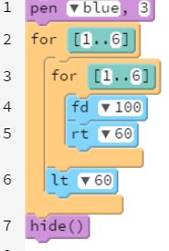 | - pen blue, 3  - for [1..6]  - for [1..6]  - fd 100  - rt 60  - lt 60  - hide() | Сдвинем шестиугольники к центру (уберем из внешнего цикла команду движения вперед).
Образец 7  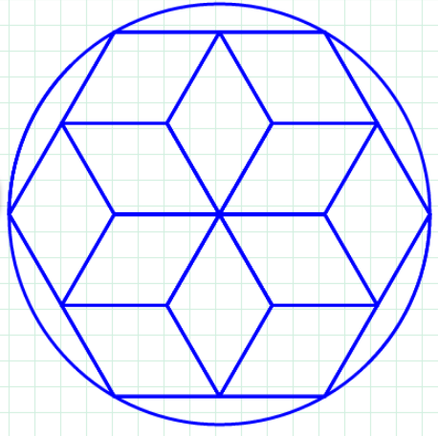 | 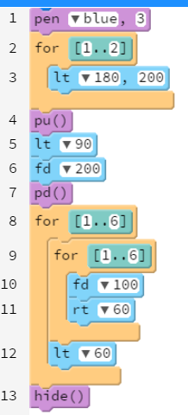 | - pen blue  - for [1..2]  - lt 180, 200  - pu()  - lt 90  - fd 200  - pd()  - for [1..6]  - for [1..6]  - fd 100  - rt 60  - lt 60  - hide() | Осталось заключить рисунок в окружность, составим ее из двух дуг по 180⁰.

Работа выполнена. Мы получили модель одного из простых вариантов огранки. Используя этот шаблон, можно построить разнообразные модели огранки алмаза.
Далее кратко обсуждаем возможности видоизменения шаблона, подключаем фантазию учеников. Из опыта работы: результат получаем, как правило, сверх ожидаемого (примеры работ учеников).
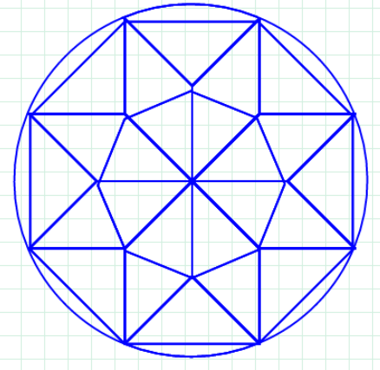
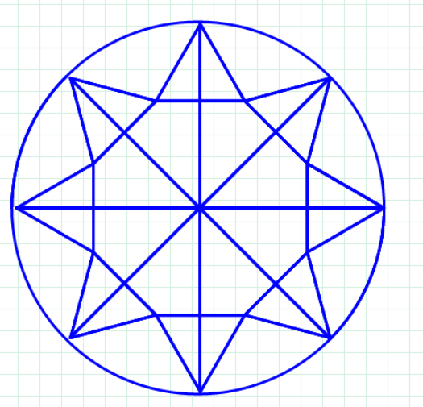
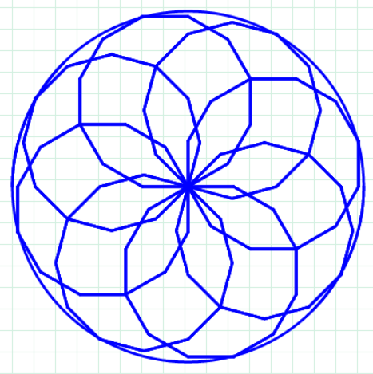
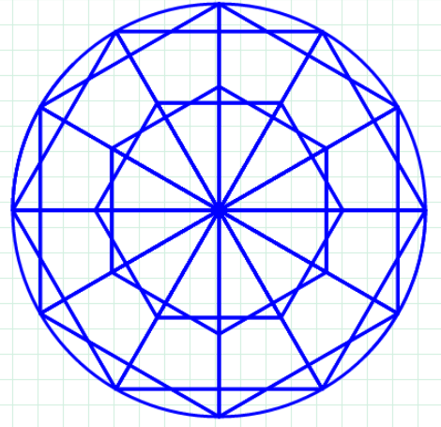

В качестве рефлексии целесообразно устроить выставку полученных моделей в формате электронной газеты, on-line презентации, обучающего блога с публикацией программ.
Развитием темы геометрического моделирования может быть задача построения кристаллической решетки веществ, разработка геометрического рисунка для ткани, моделирование снежинок.
В Приложении представлен раздаточный материал для ученика.
Приложение
 |  | 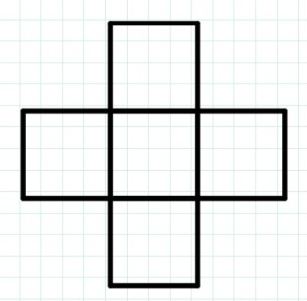 | 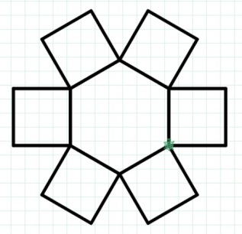 | 